**江苏省仪征中学2021-2022学年度第二学期高二物理学科导学案**

**2.1 楞次定律（第2课时）**

研制人：柳秋桃 审核人：周福林

班级：____________姓名：__________学号：________ 授课日期：3月15日

本课在课程标准中的表述：探究影响感应电流方向的因素，理解楞次定律．

一、学习目标

1.理解楞次定律中“阻碍”的含义，能熟练运用楞次定律判断感应电流的方向.

2.掌握右手定则，认识右手定则是楞次定律的一种具体表现形式．

二、课前自学

1.楞次定律

（1）内容：感应电流具有这样的方向，即感应电流的磁场总要 引起感应电流的 ．

（2）从能量角度理解楞次定律

感应电流沿着楞次定律所述的方向，是 定律的必然结果，当磁极插入线圈或从线圈内抽出时，推力或拉力做功，使 能转化为感应电流的 能．

2.右手定则

伸开右手，使拇指与其余四个手指 ，并且都与手掌在同一个平面内；让磁感线从掌心进入，并使 指向导线运动的方向，这时 所指的方向就是感应电流的方向．

3．“阻碍”的表现形式

从磁通量变化的角度看：感应电流的效果是阻碍磁通量的变化．

从相对运动的角度看：感应电流的效果是阻碍相对运动．

4.楞次定律的应用

应用楞次定律判断感应电流方向的步骤

(1)明确所研究的闭合回路，判断原磁场方向．

(2)判断闭合回路内原磁场的磁通量变化．

(3)依据楞次定律判断感应电流的磁场方向．

(4)利用右手螺旋定则(安培定则)判断感应电流的方向．

三、问题探究

例1.关于楞次定律，下列说法正确的是 (　　)

A．感应电流的磁场总要阻碍引起感应电流的磁通量的变化

B．感应电流的磁场总是阻止磁通量的变化

C．原磁场穿过闭合回路的磁通量增加时，感应电流的磁场与原磁场同向

D．感应电流的磁场总是与原磁场反向，阻碍原磁场的变化

例2.某磁场的磁感线如图所示，有一闭合铝质线圈自图示位置*A*落至位置*B*，在下落的过程中，自上向下看，铝质线圈中的感应电流方向是(　　)

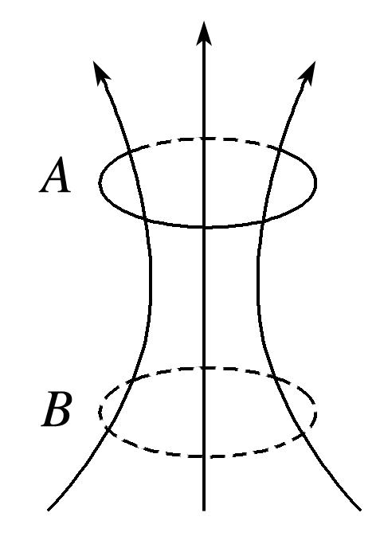

A．先沿顺时针方向，再沿逆时针方向

B．先沿逆时针方向，再沿顺时针方向

C．始终沿顺时针方向

D．始终沿逆时针方向

针对训练1　如图所示，一圆形金属环与两固定的平行长直导线在同一竖直面内，环的圆心与两导线距离相等，环的直径小于两导线间距．两导线中通有大小相等、方向向下的恒定电流．则下列说法正确的是(　　)

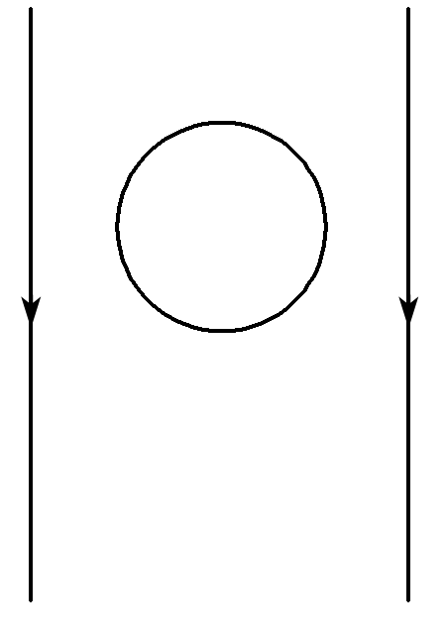

A．若金属环向上运动，则环上的感应电流方向为顺时针方向

B．若金属环向下运动，则环上的感应电流方向为顺时针方向

C．若金属环向左侧直导线靠近，则环上的感应电流方向为逆时针方向

D．若金属环向右侧直导线靠近，则环上的感应电流方向为逆时针方向

例3.如图所示，边长为*d*的正方形线圈，从位置*A*开始向右运动，并穿过宽度为*L*(*L*>*d*)的匀强磁场区域到达位置*B*，则(　　)

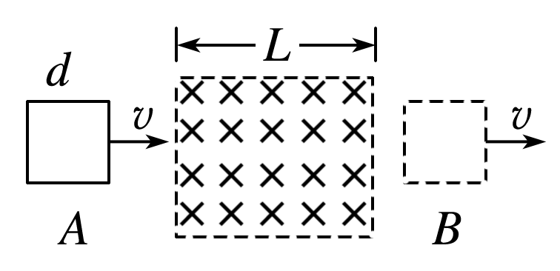

A．整个过程，线圈中始终有感应电流

B．整个过程，线圈中始终没有感应电流

C．线圈进入磁场和离开磁场的过程中，有感应电流，方向都是逆时针方向

D．线圈进入磁场过程中，感应电流的方向为逆时针方向；离开磁场的过程中，感应电流的方向为顺时针方向

针对训练3 如图所示，一水平放置的矩形闭合线圈*abcd*在细长磁体的N极附近竖直下落，保持*bc*边在纸外，*ad*边在纸内，由图中位置Ⅰ经过位置Ⅱ到位置Ⅲ，位置Ⅰ和位置Ⅲ都很接近位置Ⅱ，这个过程中线圈中的感应电流(　　)

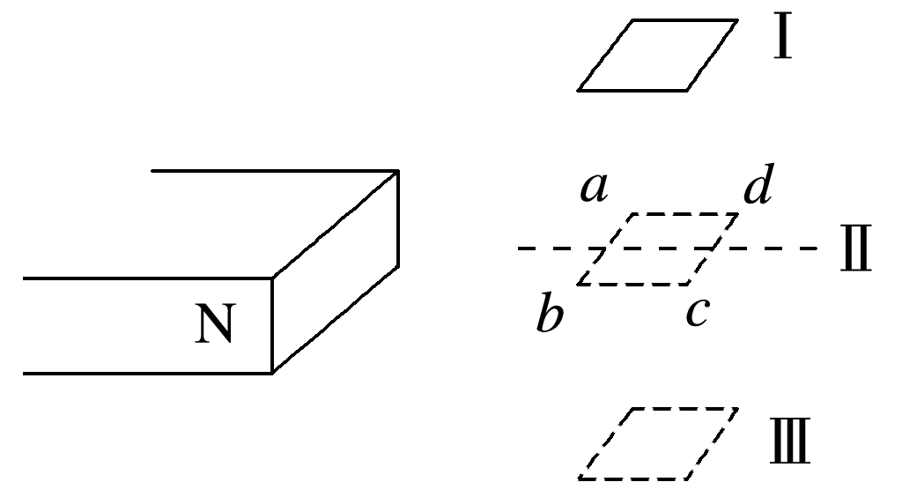

A．沿*abcda*流动

B．沿*dcbad*流动

C．先沿*abcda*流动，后沿*dcbad*流动

D．先沿*dcbad*流动，后沿*abcda*流动

四、课后小结

|  |  |
| --- | --- |
| **收获** | *1.* |
| *2.* |
| *3.* |
| **困惑** |  |

**江苏省仪征中学2021-2022学年度第二学期高二物理学科作业**

**2.1 楞次定律（第2课时）**

研制人：柳秋桃 审核人：周福林

班级：___姓名： 学号：___ 授课日期：3月15日 作业时长：40分钟

1.如图所示，在匀强磁场中有一个用比较软的金属导线制成的闭合圆环．在此圆环的形状由圆形变成正方形的过程中(　　)

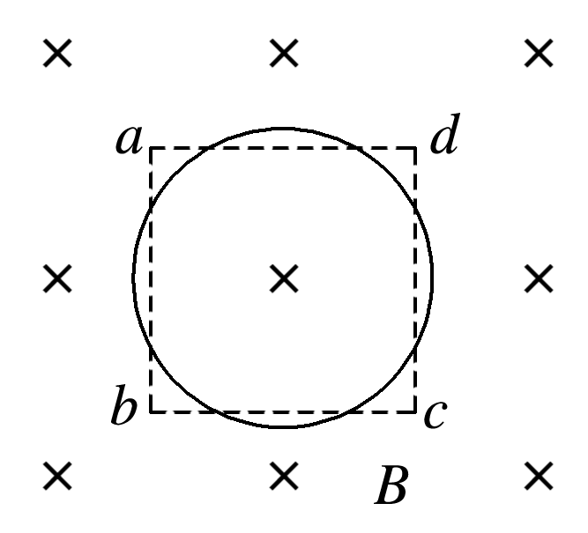

A．环中有感应电流，方向为*a*→*d*→*c*→*b*→*a*

B．环中有感应电流，方向为*a*→*b*→*c*→*d*→*a*

C．环中无感应电流

D．条件不够，无法确定有无感应电流

2.闭合电路的一部分导体在磁场中做切割磁感线运动，如图所示，能正确表示磁感应强度*B*的方向、导体运动速度方向与产生的感应电流方向间关系的是(　　)

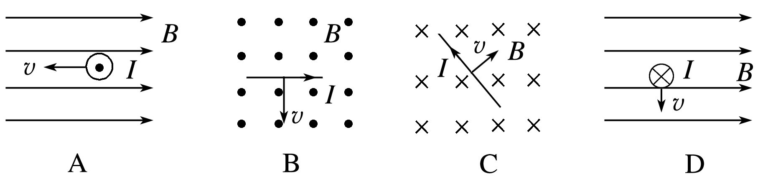

3.闭合矩形线圈*ABCD*位于通电长直导线附近，电流方向如图所示，线圈与导线在同一平面内，线圈的两个边与导线平行，关于线圈中感应电流方向的判断，下列说法正确的是(　　)

A．线圈向右运动时，电流沿顺时针方向

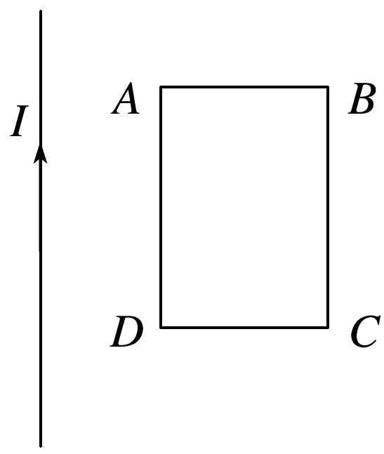

B．线圈沿平行于直导线方向向上运动时，电流沿顺时针方向

C．线圈以直导线为轴向外旋转时，电流沿逆时针方向

D．直导线中电流沿图示方向增加时，电流沿顺时针方向

4.如图所示，水平面内有两条相互垂直且彼此绝缘的通电长直导线，以它们为坐标轴构成一个平面直角坐标系．四个相同的圆形闭合线圈*a*、*b*、*c*、*d*在四个象限内完全对称放置，两直导线中的电流大小与变化情况完全相同，电流方向如图所示，当两直导线中的电流都增大时，产生顺时针方向感应电流的是(　　)

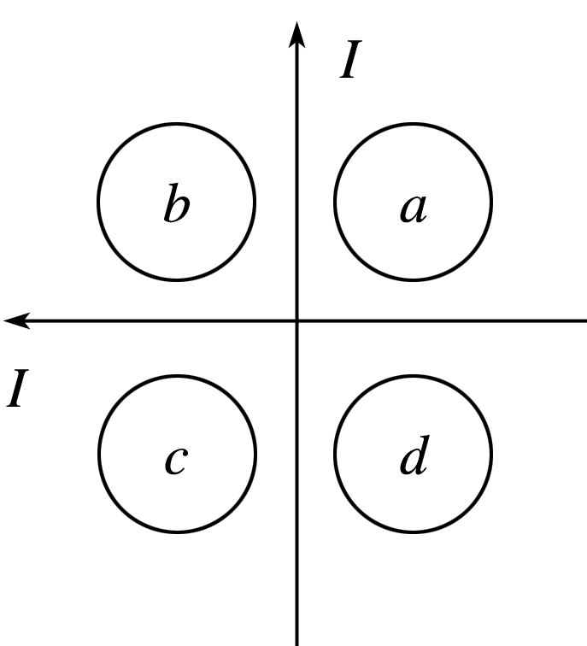

1. 线圈*a* B．线圈*b*

C．线圈*c* D．线圈*d*

5.磁体在线圈中心上方开始运动时，线圈中产生如图方向的感应电流，则磁体(　　)

1. 向上运动

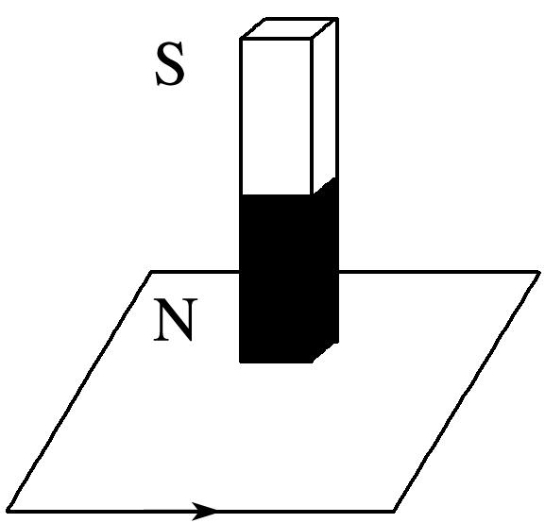

B．向下运动

C．向左运动

D．向右运动

6.如图所示，一圆形金属线圈放置在水平桌面上，匀强磁场垂直于桌面竖直向下，过线圈上*A*点作切线*OO*′，*OO*′与线圈在同一平面上．在线圈以*OO*′为轴翻转180°的过程中，线圈中电流方向(　　)

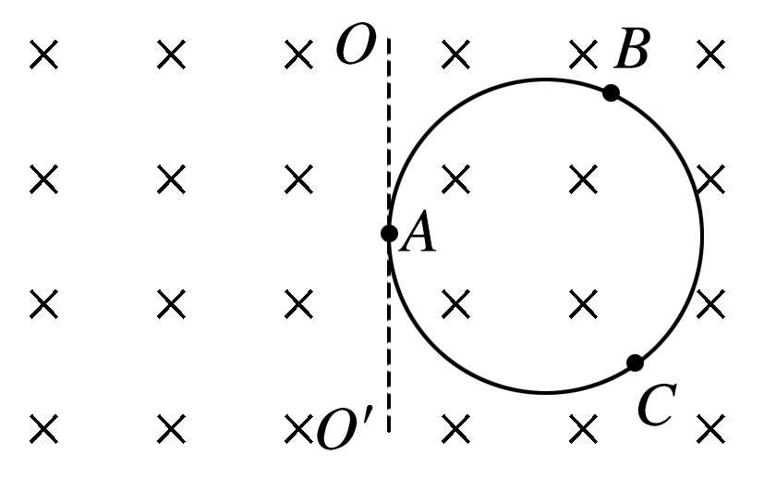

A．始终为*A*→*C*→*B*→*A*

B．先为*A*→*C*→*B*→*A*后为*A*→*B*→*C*→*A*

C．始终为*A*→*B*→*C*→*A*

D．先为*A*→*B*→*C*→*A*后为*A*→*C*→*B*→*A*

7.1831年法拉第把两个线圈绕在一个铁环上，*A*线圈与电源、滑动变阻器*R*组成一个回路，*B*线圈与开关S、电流表G组成另一个回路，如图所示．通过多次实验，法拉第终于总结出产生感应电流的条件．关于该实验，下列说法正确的是(　　)

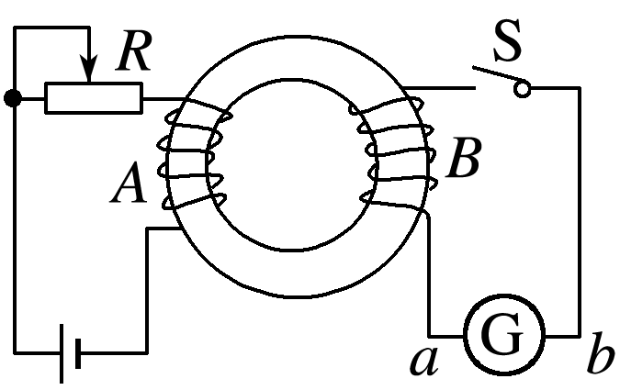

A．闭合开关S的瞬间，电流表G中有*a*→*b*的感应电流

B．闭合开关S的瞬间，电流表G中有*b*→*a*的感应电流

C．闭合开关S后，在增大滑动变阻器*R*接入电路的阻值的过程中，电流表G中有*a*→*b*的感应电流

D．闭合开关S后，在增大滑动变阻器*R*接入电路的阻值的过程中，电流表G中有*b*→*a*的感应电流

8.如图所示为闭合电路中的一部分导体*ab*在磁场中做切割磁感线运动的情景，分析各图中感应电流的方向，在导体中由*a*→*b*的是(　　)

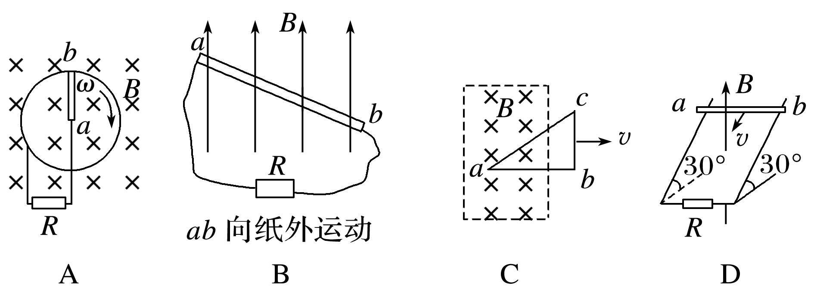

9.如图所示，*AOC*是光滑的金属导轨，*AO*沿竖直方向，*OC*沿水平方向，*ab*是一根金属棒，与导轨接触良好，它从图示位置由静止开始在重力作用下运动，运动过程中*b*端始终在*OC*上，*a*端始终在*OA*上，直到金属棒完全落在*OC*上，空间存在着匀强磁场，磁场方向垂直于纸面向里，则*ab*棒在上述过程中(　　)

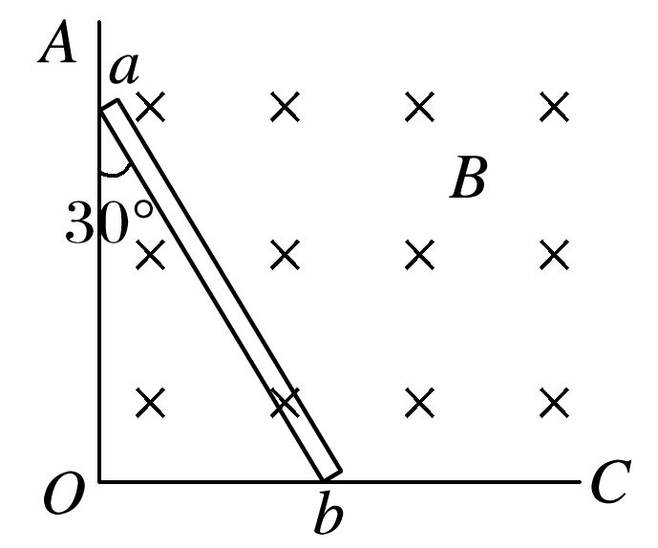

A．感应电流方向是*b*→*a*

B．感应电流方向是*a*→*b*

C．感应电流方向先是*b*→*a*，后是*a*→*b*

D．感应电流方向先是*a*→*b*，后是*b*→*a*

10．*ab*为一金属杆，它处在如图所示的垂直于纸面向里的匀强磁场中，可绕*a*点在纸面内转动，*s*为以*a*为圆心位于纸面内的金属圆环，在杆转动过程中，杆的*b*端与金属环保持良好接触， A为电流表，其一端与金属环相连，另一端与*a*点良好接触．当杆沿逆时针方向转动时，某时刻*ab*杆的位置如图，则此时刻(　　)

A．有电流通过电流表，方向由*c*向*d*；作用于杆*ab* 的安培力向右

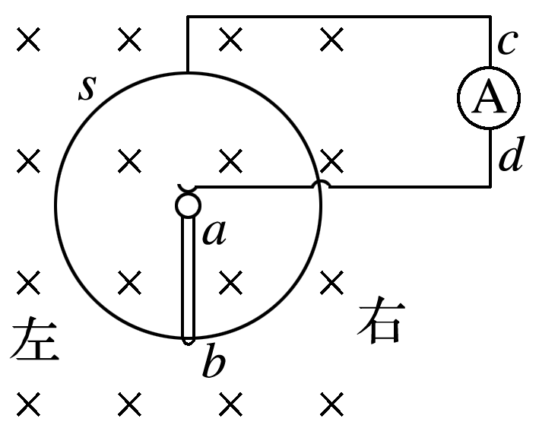

B．有电流通过电流表，方向由*d*向*c*；作用于杆*ab* 的安培力向左

C．有电流通过电流表，方向由 *d*向*c*；作用于杆*ab* 的安培力向右

D．无电流通过电流表，作用于杆*ab*的安培力为零

11.如图所示，匀强磁场与圆形导体环平面垂直，导体棒*ef*与导体环接触良好，当*ef*向右匀速运动时(　　)

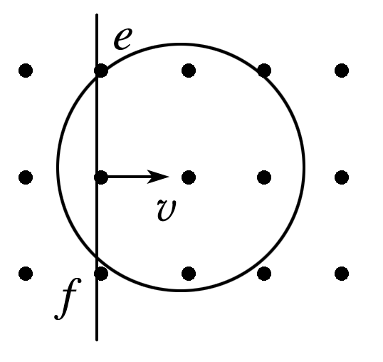

A．圆环中磁通量不变，环上无感应电流产生

B．整个环中有顺时针方向的电流

C．整个环中有逆时针方向的电流

D．环的右侧有逆时针方向的电流，环的左侧有顺时针方向的电流

12.如图所示，金属环所在区域存在匀强磁场，磁场方向垂直纸面向里．当磁感应强度逐渐增强时，内、外金属环中感应电流的方向为(　　)

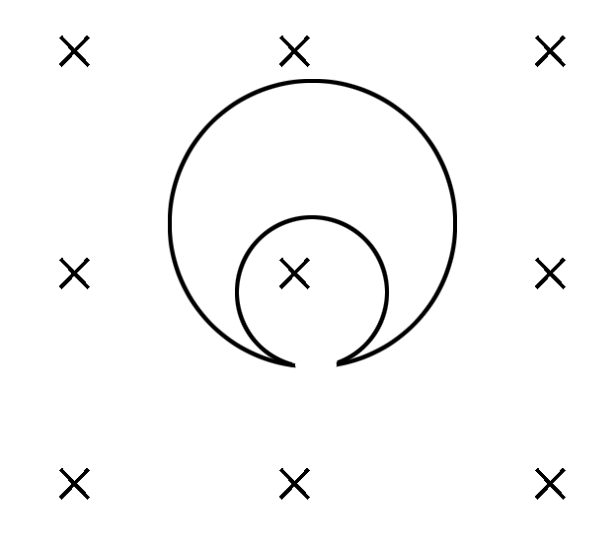

A．外金属环顺时针，内金属环逆时针

B．外金属环逆时针，内金属环顺时针

C．内、外金属环均为逆时针

D．内、外金属环均为顺时针

13．为了测量列车运行的速度和加速度大小，可采用如图甲所示的装置，它由一块安装在列车车头底部的强磁体和埋设在轨道地面的一组线圈及电流测量记录仪组成(电流测量记录仪未画出)．当列车经过线圈上方时，线圈中产生的电流被记录下来，*P*、*Q*为接测量仪器的端口．若俯视轨道平面磁场垂直地面向里(如图乙)，则在列车经过测量线圈的过程中，流经线圈的电流方向为(　　)

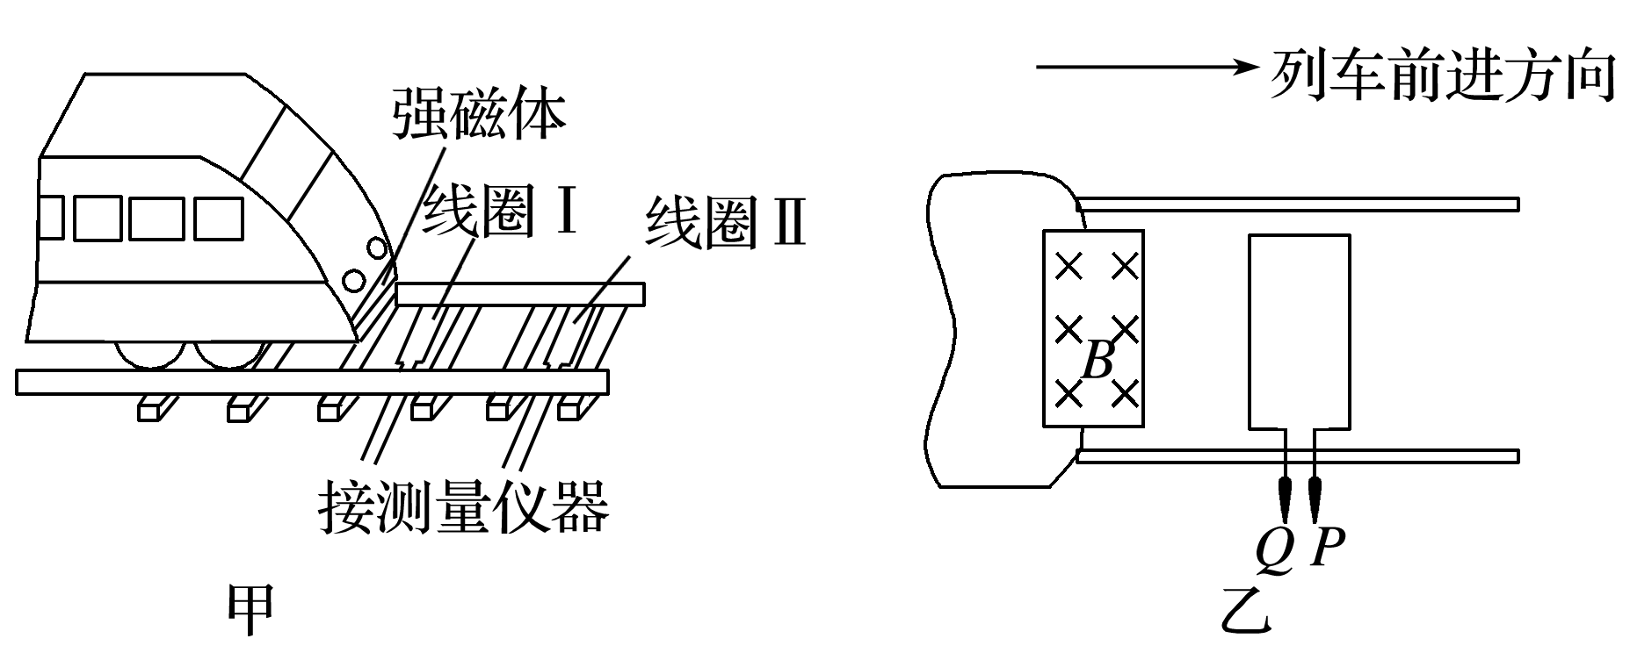

A．始终沿逆时针方向

B．先沿顺时针方向，再沿逆时针方向

C．先沿逆时针方向，再沿顺时针方向

D．始终沿顺时针方向

14.如图所示，两匀强磁场的磁感应强度*B*1和*B*2大小相等、方向相反．矩形线圈的*ab*、*cd*两条边的中垂线与两磁场的边界重合，则下列说法中正确的是(　　)

A．增大*B*1同时减小*B*2，线圈中将产生顺时针方向的电流

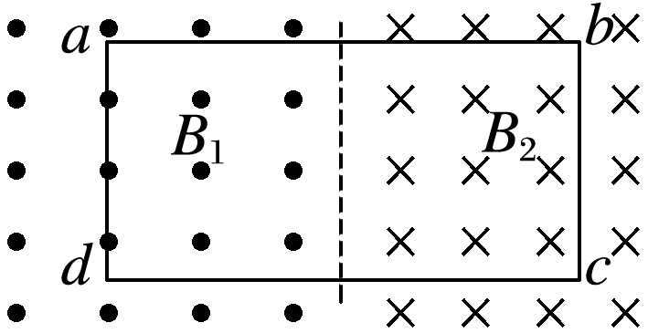

B．减小*B*1同时增大*B*2，线圈中将产生顺时针方向的电流

C．*B*1和*B*2同时增大两倍，线圈中将产生顺时针方向的电流

D．*B*1和*B*2同时减少一半，线圈中将产生逆时针方向的电流

15.如图所示是圆盘发电机的示意图，铜盘安装在水平的铜轴上，它的盘面恰好与匀强磁场垂直，两块铜片*C*、*D*分别与转动轴和铜盘的边缘接触．若铜盘半径为*L*，匀强磁场的磁感应强度为*B*，回路的总电阻为*R*，从左往右看，铜盘以角速度*ω*沿顺时针方向匀速转动．则(　　)

A．由于穿过铜盘的磁通量不变，故回路中无感应电流

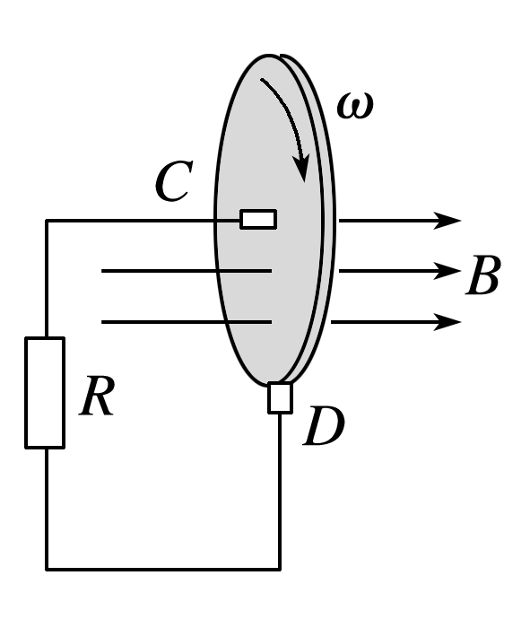

B．回路中感应电流大小不变，为

C．回路中感应电流方向不变，为*D*→*C*→*R*→*D*

D．回路中有周期性变化的感应电流

16．1831年10月28日，法拉第在一次会议上展示了他发明的圆盘发电机，它是利用电磁感应的原理制成的，是人类历史上的第一台发电机．图示是这个圆盘发电机的示意图：铜盘安装在水平的铜轴上，铜片甲、乙分别与转动轴、铜盘边缘接触．下列四幅图中的图A、B中磁场方向与铜盘平行；图C、D中磁场方向与铜盘垂直，C图中磁场区域仅在甲、丙之间，D图中磁场区域仅在甲、乙之间．从右向左看铜盘以相同的角速度逆时针转动，电阻*R*中有电流且方向沿纸面向上的是(　　)

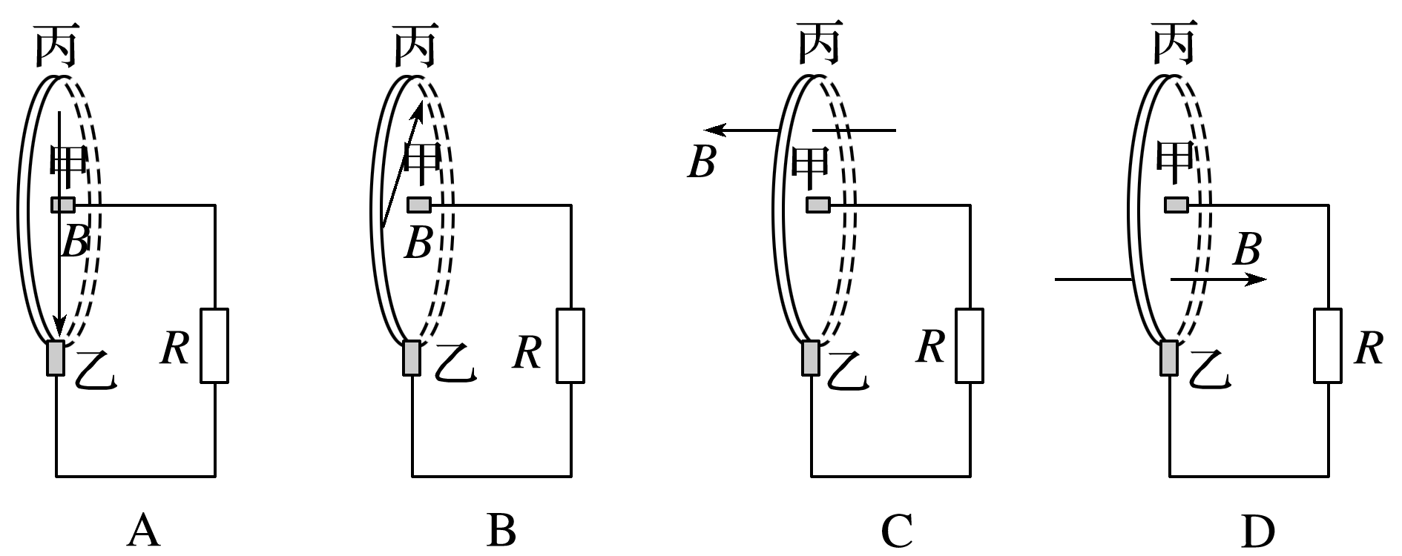

★17.如图所示，在北京某地有一间房子坐北朝南，门口朝向正南，门扇四周是铝合金边框，中间是绝缘体玻璃，则下列说法正确的是(　　)

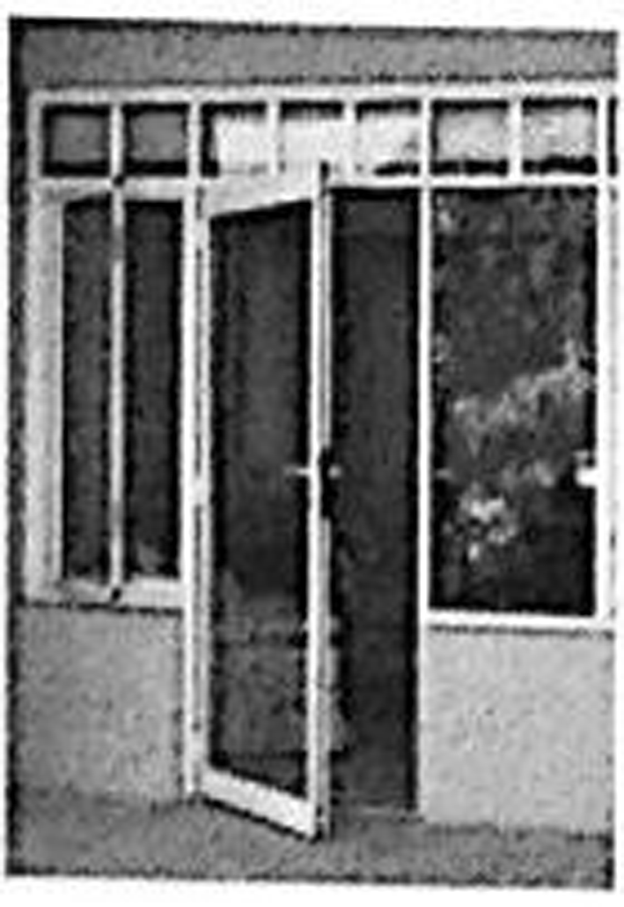

A．房子所在位置地磁场的磁感线由南指向北，与水平面平行

B．无论开门还是关门的过程中，穿过门扇的磁通量是不变的

C．某人站在室内面向正南推开门过程，对这个人来说，铝合金边框中的感应电流方向为逆时针

D．某人站在室内面向正南关上门过程，对这个人来说，铝合金边框中的感应电流方向为逆时针